**使用Ansible给两台虚拟机部署tomcat10.1.13(jdk11.0.2)和vsftp**

# 一、安装Ansible

1. 更新update

yum update

1. 安装Ansible

首先安装epel源

yum install -y epel-release

安装Ansible

yum install -y ansible

1. 配置管理节点和远程主机的连接

使用ssh-keygen 生成密钥

一路回车

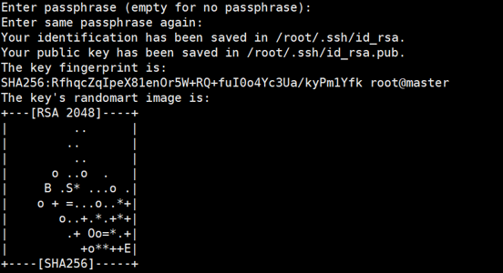

复制SSH密钥到远程主机

ssh-copy-id root@192.168.88.167

ssh-copy-id root@192.168.88.168

验证SSH配置

ssh root@192.168.88.167

ssh root@192.168.88.168

1. 主机清单配置

定义一个test主机组

vim /etc/ansible/hosts

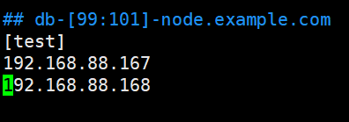

使用ansible命令测试主机连接

测试连接

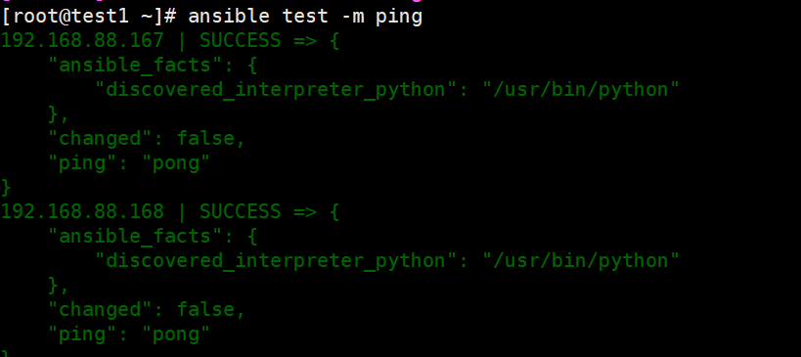

连接成功

# 二、利用Ansible-playbook批量配置JDK

1. 首先关闭防火墙和selinux

systemctl stop firewalld

setenforce 0

2. 上传jdk安装包

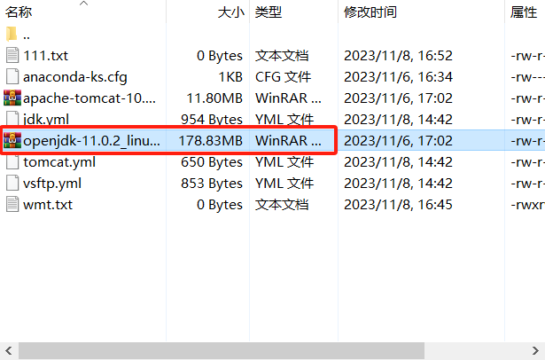

3. 编写jdk.yml

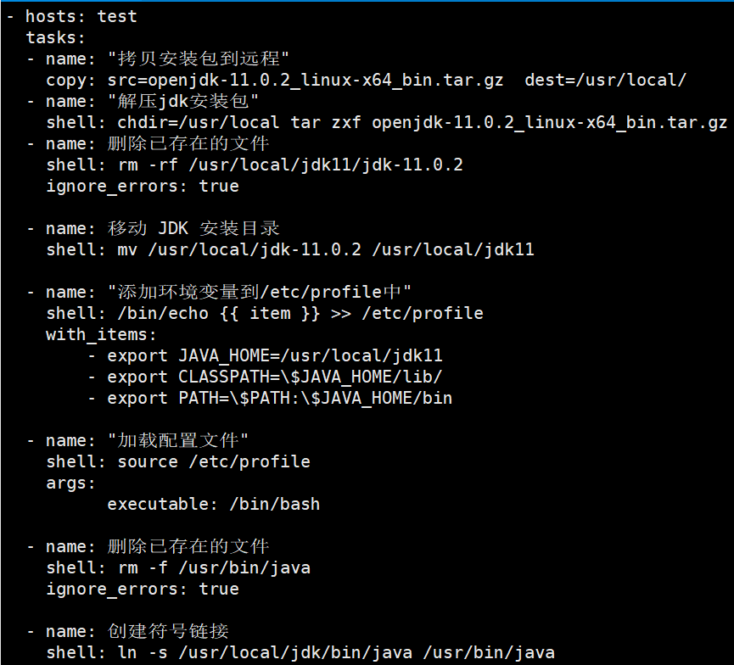

4. 检查jdk.yml

ansible-playbook --syntax-check jdk.yml

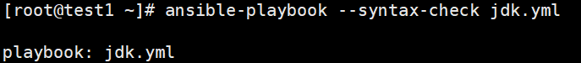

5. 执行jdk.yml

ansible-playbook jdk.yml

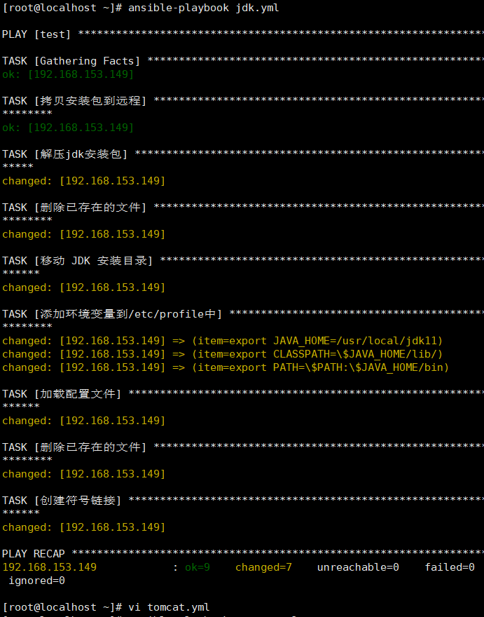

6. 检查java是否安装成功

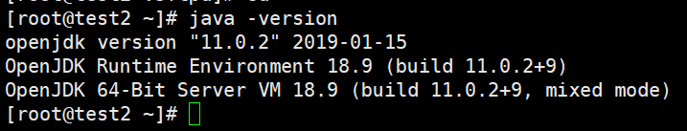

显示版本号说明安装成功

# 三、利用Ansible-playbook批量部署tomcat

1. 上传tomcat安装包

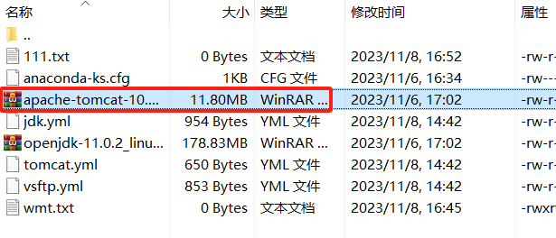

2. 编写tomcat.yml

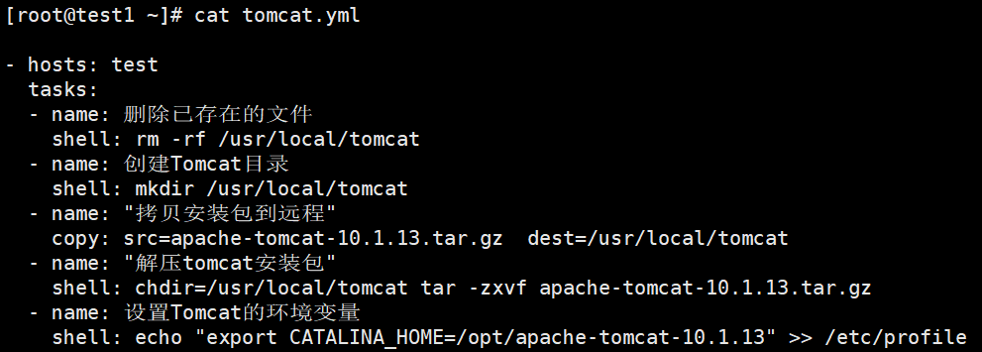

3. 检查tomcat.yml

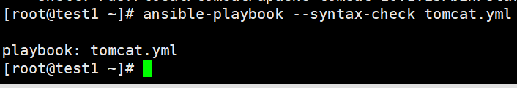

4. 执行tomcat.yml文件

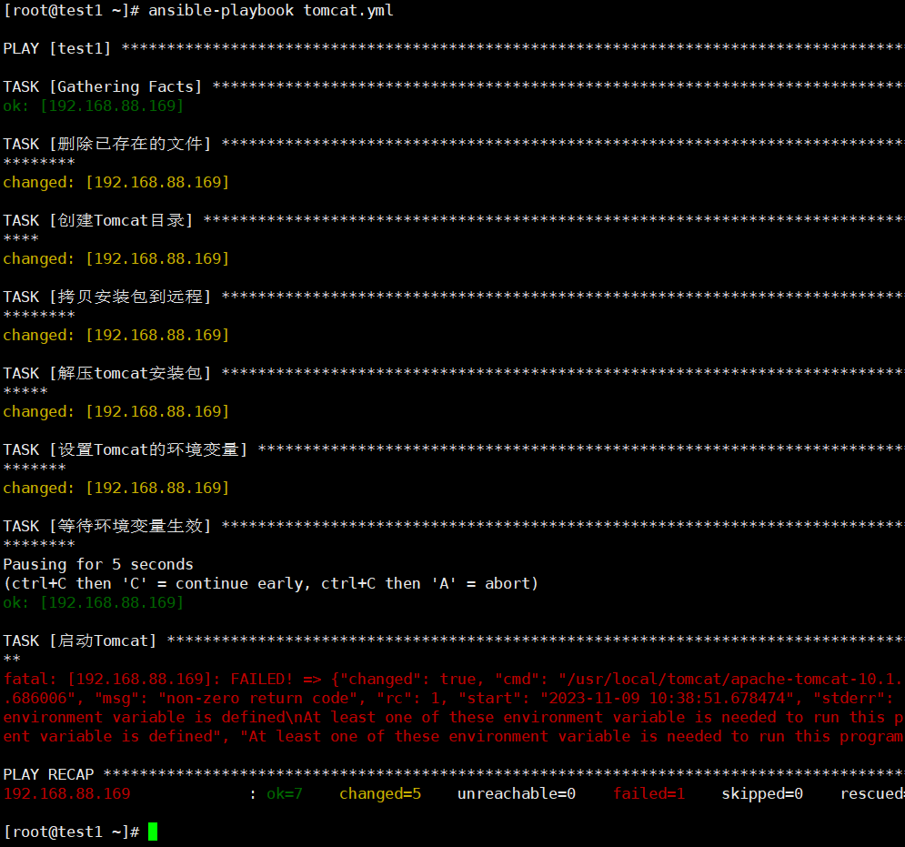

发现无法利用playbook启动tomcat服务

在yml文件中删除启动tomcat命令

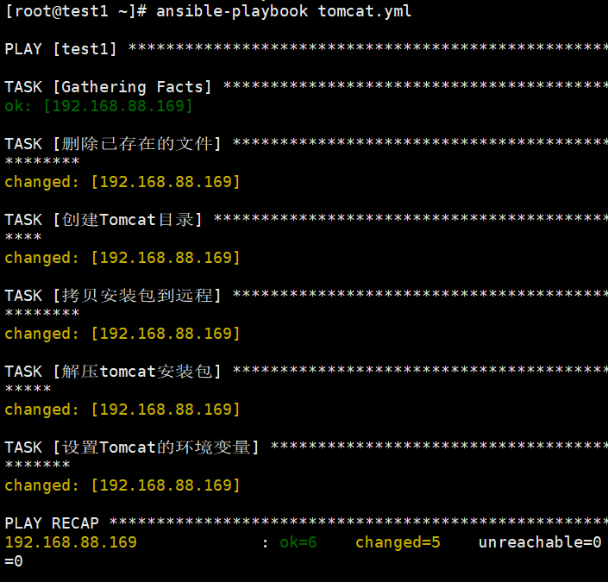

发现playbook能够正常运行成功

5. 启动tomcat服务

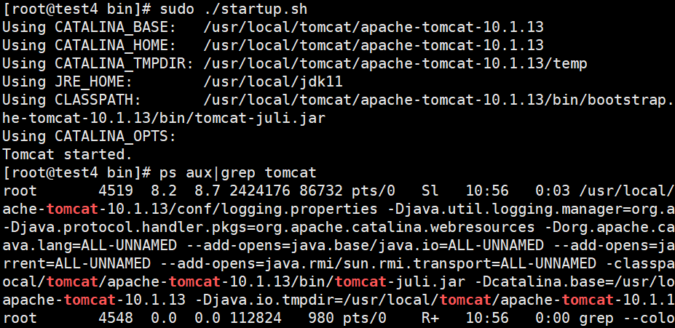

# 四、利用Ansible-playbook批量vsftp

编写vsftp.yml

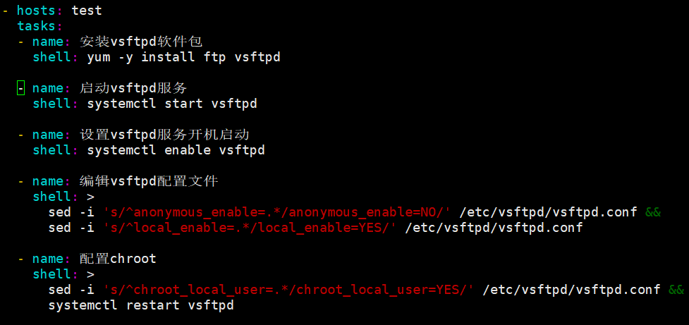

启动vsftp服务

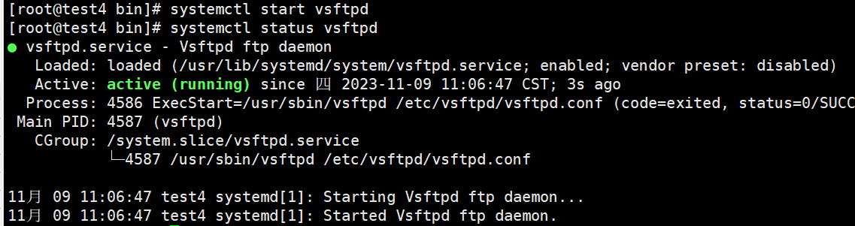

# 五、用户验证

## 1. 匿名用户验证

1.1验证是否允许匿名用户登录

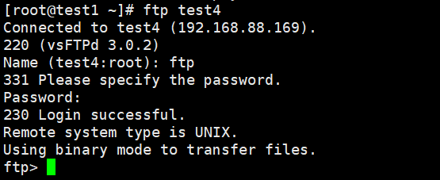

1.2验证是否允许匿名用户上传文件

anon_upload_enable=YES

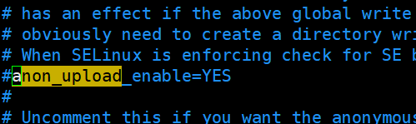

默认关闭，需要删除#

wq保存退出，重启服务systemctl restart vsftpd

进入到/var/ftp，为pub赋予其他人权限chmod 777 pub

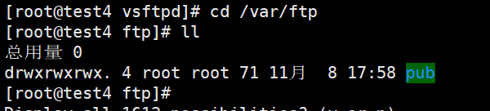

匿名用户客户端创建文件111.txt

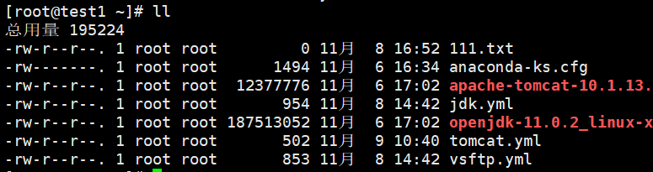

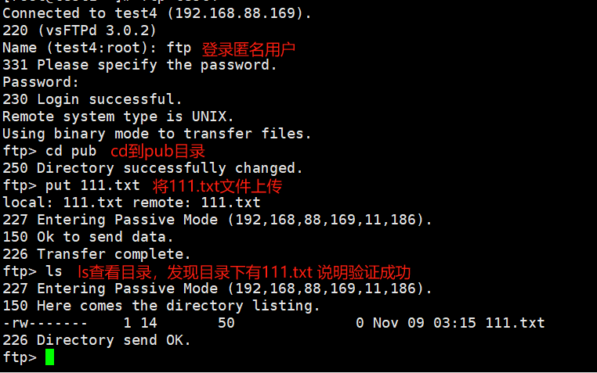

1.3 验证是否允许匿名用户创建目录

anon_mkdir_write_enable=YES

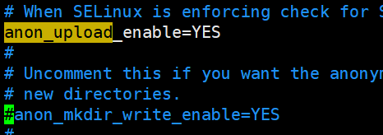

默认关闭，需要删除#

wq保存退出，重启服务systemctl restart vsftpd

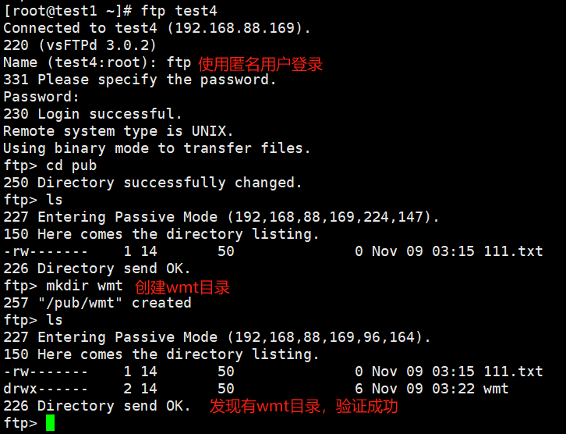

1.4 验证是否开发匿名用户的其他写入权限（删除、改名）

anon_other_write_enable=YES

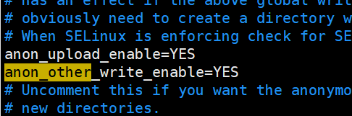

在配置文件中添加anon_other_write_enable=YES

wq保存退出，重启服务systemctl restart vsftpd

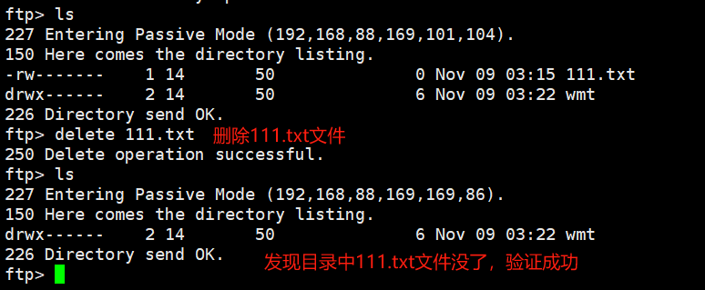

2. 本地用户验证

2.1 首先在虚拟机里创建两个用户

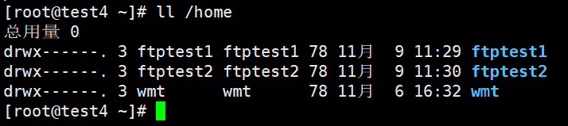

验证是否允许本地用户登录

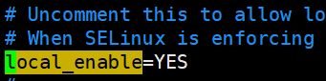

配置文件中默认打开

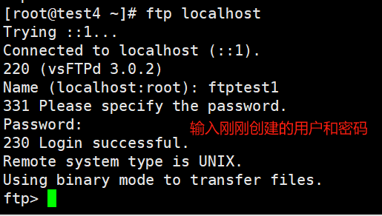

2.2 验证是否允许写入、删除

添加allow_writeable_chroot=YES

wq保存退出，重启服务systemctl restart vsftpd

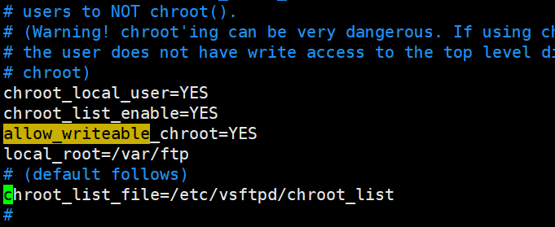

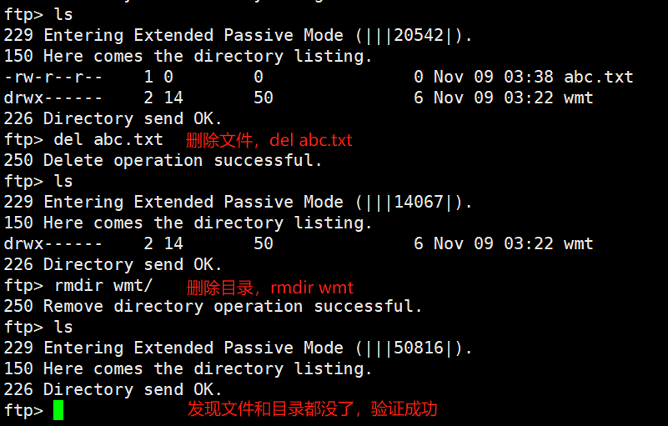

2.3 验证是否将用户权限禁锢在ftp目录

添加local_root=/var/ftp 本地用户的ftp根目录

添加chroot_local_usr=YES

wq保存退出，重启服务systemctl restart vsftpd



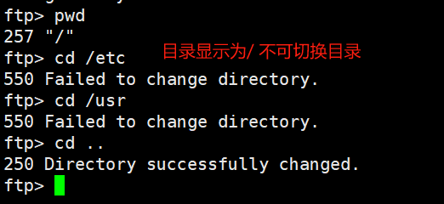

在chroot_list白名单里面添加ftptest1用户

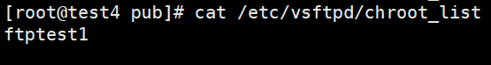

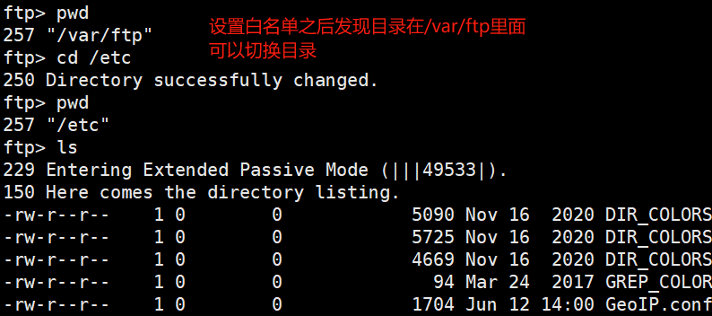

验证成功

报错：

1. 利用playbook无法批量启动Tomcat，只能手动启动